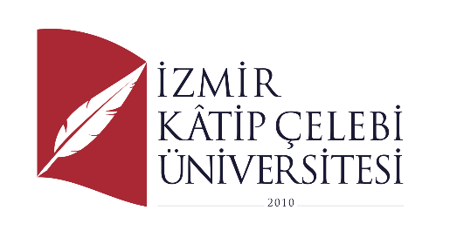

**ULUSLARARASILAŞMA POLİTİKAMIZ**

İzmir Kâtip Çelebi Üniversitesi; 2020-2024 Stratejik Planında yer alan amaç ve hedeflerine yönelik uluslararası iş birliklerinin geliştirilmesi noktasında **eğitim öğretim, araştırma geliştirme ve toplumsal katkı** şeklinde belirlenen temel süreçlerini etkin ve verimli bir biçimde yerine getirmek için;

* Uluslararası öğrenci ve ülke çeşitliliğini, uluslararası öğretim elemanı/araştırmacı sayısını, ders programlarında yabancı dilde verilen ders ve çeşitliliğini,
* Öğretim elemanlarının yabancı dilde eğitim verme yeterliliklerini ve uluslararasılaşma farkındalığını,
* Değişim programları kapsamında anlaşma yapılan üniversite ve bu kapsamda gelen-giden öğrenci/personel sayısını,
* Öğrencilerin kültürler arası öğrenme becerilerinin geliştirilmesini,
* Uluslararası destekli proje, ikili iş birlikleri ve farklı ülkelerden araştırmacılarla yürütülen projeleri/araştırmaları, uluslararası platformlardaki yayın ve akademik faaliyetlerini,
* Uluslararası kuruluşlar tarafından akademik tanınırlığını destekleyerek;

eğitim öğretim ve araştırma faaliyetleriyle uluslararası alanda görünürlüğünü ve dünya üniversiteleri değerlendirmelerinde üst sıralarda yer almayı temel ilke edinmektedir.

**Prof. Dr. Saffet KÖSE**

**Rektör**